Comunicado de Imprensa
Cascais, 09 de abril de 2021

Tasca Fit chega ao CascaiShopping

A Tasca Fit acaba de abrir o seu mais recente restaurante no CascaiShopping, que neste momento, face às medidas do Estado de Emergência, funcionará com opção de take away e através da plataforma Delivery UberEats.

Este é o segundo restaurante da marca a nível nacional e o primeiro a abrir num centro comercial, seguindo a tendência europeia de trazer os maiores nomes da restauração de rua para as grandes superfícies comerciais.

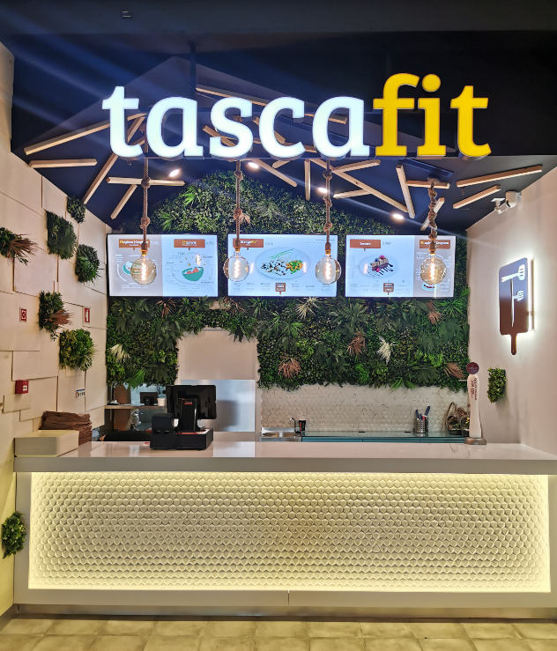
A Tasca Fit foi criada por André Borralho em 2017, com a abertura do primeiro restaurante em Lisboa e segue a crescente tendência de procura de um estilo de vida saudável. Tem um conceito inovador que reinventa os pratos tradicionais portugueses, com uma abordagem mais saudável, transformando o famoso bitoque em Fitoque ou até mesmo a francesinha na Francefit.

Para além destes poderá contar ainda com outros pratos, com poucas calorias, mas com sabor, como o "Strogofit" (strogonoff), Caril de legumes, Tapiocas doces e salgadas entre outros.

No novo espaço no CascaiShopping, situado na Praça da Restauração no Piso 1, estão disponíveis menus para todas as refeições e ao longo de todo o dia (pequeno-almoço, almoço, lanche, jantar).

Sobre o CascaiShopping
Privilegiadamente localizado na zona de Cascais, numa área de influência de um dos concelhos mais ricos de Portugal, o CascaiShopping dispõe de um público-alvo de cerca de 813.000 habitantes numa zona turística de excelência. Na área total de mais de 73 mil m2 distribuem-se 199 lojas, repletas das mais recentes novidades do mundo da moda e do glamour, para além de sete salas de cinema e uma sala IMAX e 40 restaurantes. O CascaiShopping dispõe de 3.521 lugares de estacionamento gratuitos.
A par da experiência única de compras e de lazer que oferece aos seus clientes, o CascaiShopping assume a responsabilidade de dar um contributo positivo para um mundo mais sustentável, trabalhando ativamente para um desempenho excecional nas áreas ambiental e social. Todas as iniciativas e novidades sobre o Centro podem ser consultadas no site www.cascaishopping.pt, no Facebook www.facebook.com/cascaishopping e no Instagram centro.cascaishopping.

Para mais informações por favor contactar:
Lift Consulting – Helena Rocha
M: +351 917 176 862
helena.rocha@lift.com.pt

Raquel Campos
Tel. +351 918 654 931
raquel.campos@lift.com.pt

